RHEINZINK Band, 4 Baender pro Palette

RHEINZINK

Eigenschaften

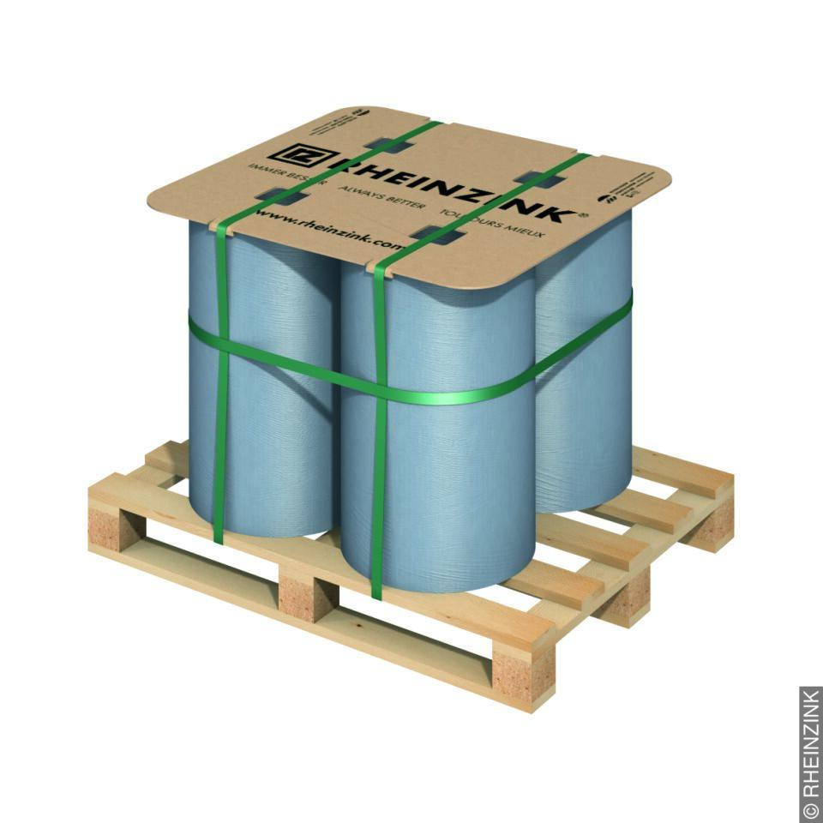

Farbton

hellgrau, silber

Oberfläche

vorbewittert, walzblank

Werkstoff

Aluminium, Kupfer, Titan, Zink

Breite (mm)

333,00

Länge (mm)

30.000,00

Stärke (mm)

0,70

Gewicht (kg)

50,00